|  |  |
| --- | --- |
| A picture of a winding road and trees  物资运输管理平台  设计文案 | 概述  关于开发物资运输管理平台的设计方案，包括设计背景，设计细节以及市场价值分析。  撰写人  曾思源 |

Table of Contents

0

1. 设计背景 1

1.1 设计指导 1

1.2 问题陈述 1

1.3 运行环境 1

1.4 目标用户及其可使用功能 1

1.5 最终产品预期以及产品交接 2

2. 设计方法和工作陈述 3

2.1 项目目的 3

2.2 使用实例 3

2.3 功能性要求 4

2.4 设计框架 5

2.5 所需使用的技术及软件 5

2.6 潜在技术风险分析 6

2.7 任务流程 6

2.8 设计预览 7

2.9 设计进度表 9

2.10 成本预估 10

# 设计背景

## 设计指导

林卫公：宁夏大学BIM专业教授

## 问题陈述

虽然日常生活中人们对于物流管理已经非常熟悉，但仍有许多行业仍然需要自己配送商品到客户手中，比如建筑行业。因为各大物流公司的信息管理平台并不对外开放，全国有许多建筑行业仍然缺少高效合理的物流管理平台来监管商品的出库，中转和入库。本设计致力于设计一款安卓手机平台的应用程序以为建筑行业公司提供一个高效简介的物流管理程序。

## 运行环境

本设计运行环境为基于安卓操作系统的智能手机。并且需要一套可配置后台管理程序以及数据库储存的云服务器。

安卓移动手机将用于提供便于用户操作的界面系统，后台管理程序将用于处理来自手机端的请求，数据库将用于储存数据及提供数据给服务器以完成手机端的请求。

## 目标用户及其可使用功能

本设计将包含三类不同用户类型：出售并维护软件的管理者，购买并启用软件的商品出售公司以及使用软件的配送人员。

管理者将拥有：

授权权限：管理者可以授权或取消授权给制定的公司，只有被授权的公司与组织方可使用本软件。

更新与维护权限：管理者可以通过预留的结果对软件实行维护，维修与添加新功能。

商品出售公司将拥有：

商品管理权限： 添加与查询商品种类与信息（包括价格，数量，产地等。）

商品出库： 出库制定的商品。

商品跟踪： 获取商品现在的物流状态。

配送人员将拥有：

商品入库： 确认商品以安全抵达指定的配送地点。

## 最终产品预期以及产品交接

本设计将在此方案通过后开始执行，并与6月30日将前端配置，后端管理，数据库结构转交给林卫公教授以完成产品交接。

最终产品应确保能准确的添加指定商品，合理的展示所有商品信息与库存状况，精确的记录出库与入库信息，以及能够便捷的维护与更新产品。

# 设计方法和工作陈述

## 项目目的

此项目应当达成以下目的：

1. 实现商品的数据化管理。所有商品应当被整理成易于查询，阅览的形式并储存于数据库中。手机前端应当读取并清楚的罗列商品数据。
2. 实现出库与入库的地点定位。 当商品出库或入库时，其地点应当被及时的传输给服务器，并由服务器录入数据库。手机前端需要能够及时查询并读取这些数据，在用户需要时展示商品最后的出库/入库位置以实现准确的物流信息查询。
3. 操作用户的分类。此软件应当根据登陆账号的类型对用户进行分类。类别分别有：软件管理者，软件购买者和配送者。不同用户类型应当拥有单元1.4所述权限。

## 使用实例

此软件将有三种不同类型的用户。软件管理者，软件购买者以及运输员。软件管理者将维护并更新软件，以及授权软件使用权给软件购买者。软件购买者将能在软件上进行商品管理，物流查询以及商品出库的操作。当运输员收到一份运输订单后，软件购买者将出库商品给运输员。当运输员抵达目的地时其能使用软件进行商品入库操作。软件购买公司收到入库操作时可以进行入库确认以核实订单。

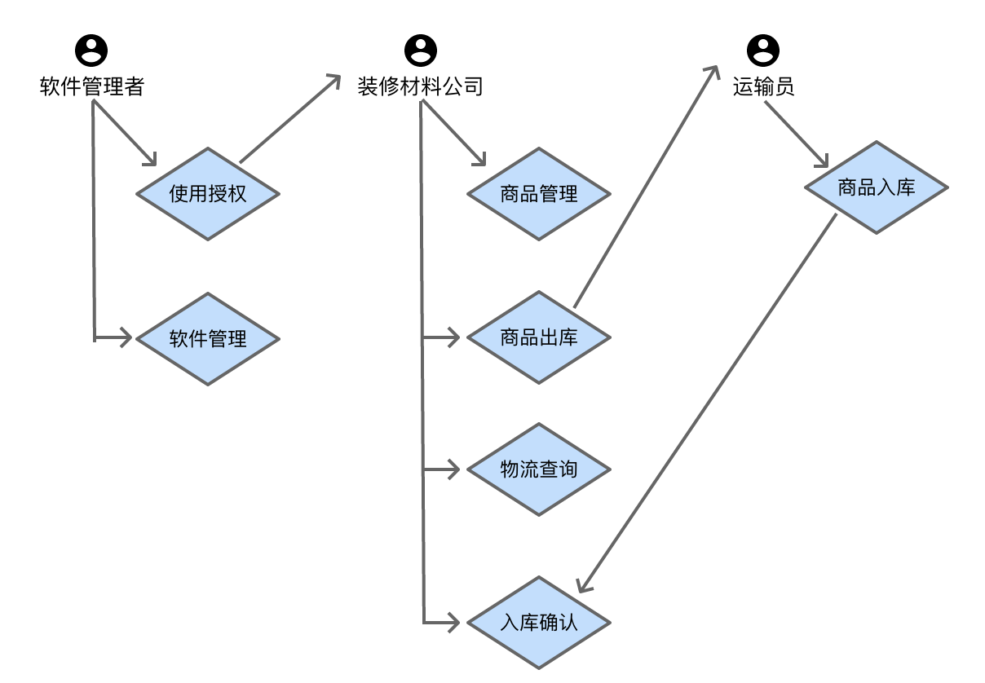

## 功能性要求

手机前端： 手机前端应能在安卓4.0以上手机上流畅运行，并且提供简洁易懂的操作界面。

服务器后端： 在有任何产品购买者时，服务器应保持时刻运行状态。服务器应能够处理所有来自手机前端的请求。 服务器应提供完善的数据库的数据搜索功能。

数据库后端： 数据库应能够实时接收来自服务器的数据储存请求并合理的储存数据。数据库应当及时返回来自服务器的数据调用请求。

## 设计框架

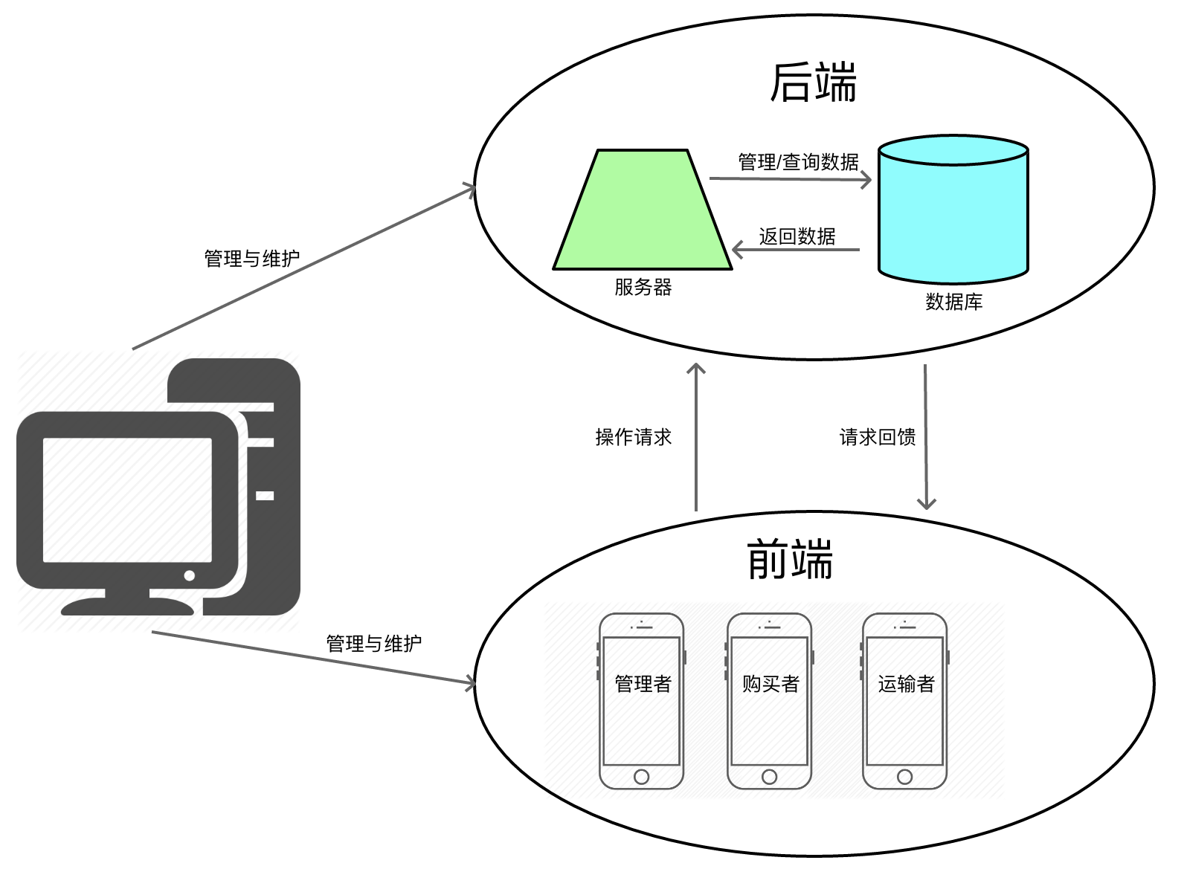

此设计将有三部分构成：

电脑端的管理与维护：前端与后端的管理与维护将在电脑上实行。此模块将确保后端与前端的正常运行与Bug修复。

后端：包含服务器与数据库。服务器将用于处理前端的操作请求，调用/管理数据库中的数据，返回请求结果给前端。

前端： 包含不同用户的操作界面。前端将用于帮助用户发送操作请求给后端并将后端的处理结果返回给用户。

## 所需使用的技术及软件

为了实现本设计目的，我们需要成功构筑前端平台，后端服务器以及数据库。构筑以上功能我们将会使用如下软件以及技术平台。

Android Studio1：谷歌的安卓集成开发工具，提供安卓平台的工具开发和调试。

Spring boot2：用于java开发的框架结构，简化了spring应用的搭建及开发过程。

百度map API3： 百度开放的机遇百度地图应用程序的借口， 将用于实现物流地点的追踪。

阿里云服务器4：以在线公共服务的方式，提供安全、可靠的计算和数据处理能力。

## 潜在技术风险分析

基于此设计的技术的难度层面，我们判断不存在任何实现此设计的技术难题。但由于工程时间以及工作人员的紧张，我们无法确保任何的安全隐患问题。既是说，当此软件出售后依然可能存在着被第三方破解的可能性以及因此带来的数据泄漏问题。为解决该问题，我们可能需要求助网络安全方面的技术人员已对该设计进行加密。

## 任务流程

我们将对本设计任务进行拆分，将其分为以下部分：界面设计，用户管理， 数据显示，出入库管理以及地点跟踪。

界面设计要能够实现设计产品的易操作性和简明性。用户通过此界面将能够轻松的上手本设计产品并有效合理的对其进行利用。

用户管理需要实现对购买用户的注册，登陆，授权，取消授权以及用户分类。 产品管理者可通过此功能对产品购买者进行授权，并在需要时取消对其的授权。 对不同用户类型的授权方法也将不同，当前用户类型有：管理者，购买者， 运输者。只有被授权的用户方可登陆本设计并进行对应的操作。

数据显示需要能够向服务器请求显示当前商品数据，包含类型，数量，价格，出产地点等，并接收来自服务器的数据反馈，将其展示在界面上以供用户查询。

出入库管理需要能够对商品进行出入库操作，并将出入库后的数量变更强求发送至服务器以通过服务器储存至云数据库。

地点跟踪需要能对出库后的商品进行准确的地点追踪，每当运输员更新当前抵达地点时，需要将地点跟新请求发送至服务端，通过服务端储存至云数据库。 其他用户在需要查询地点时可以通过在手机前端发送请求给服务端以获得当前位置信息。

## 设计预览

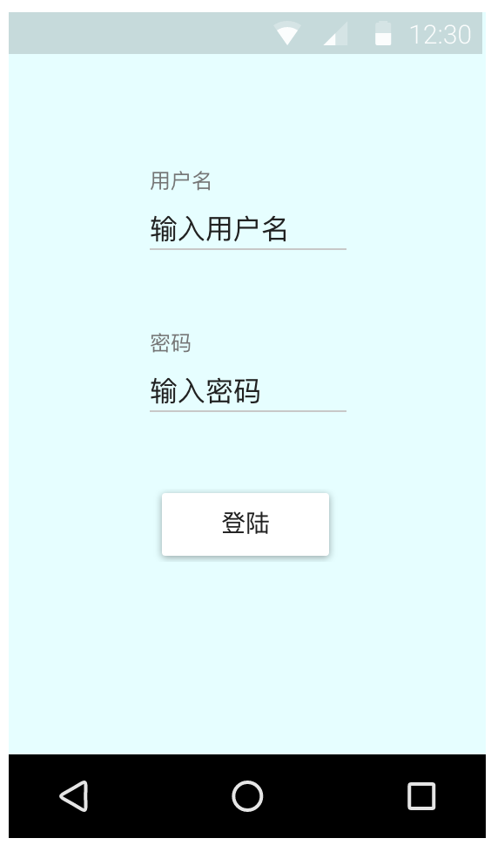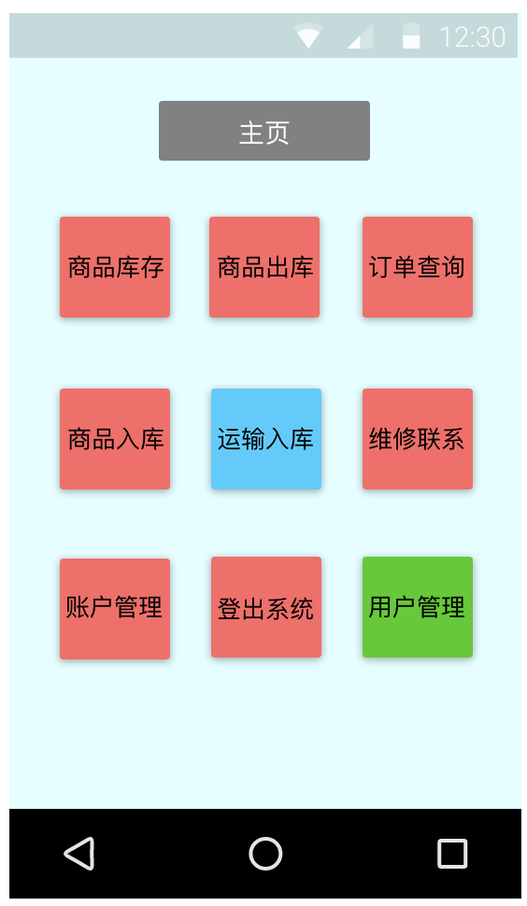

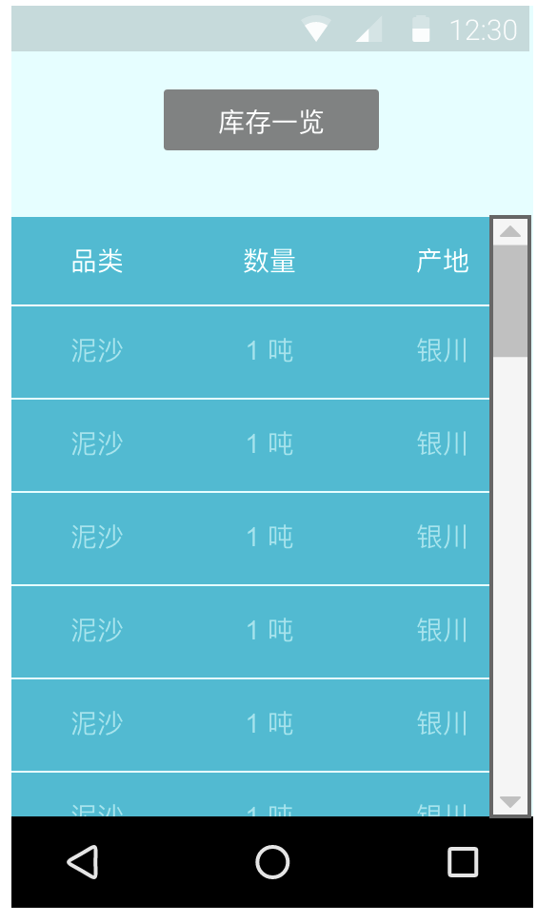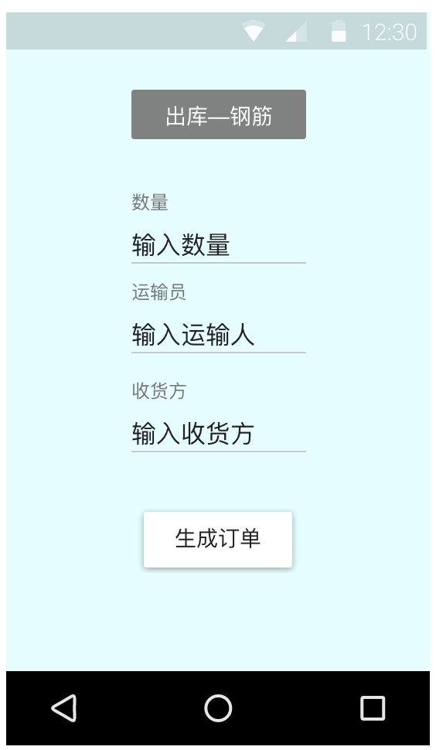

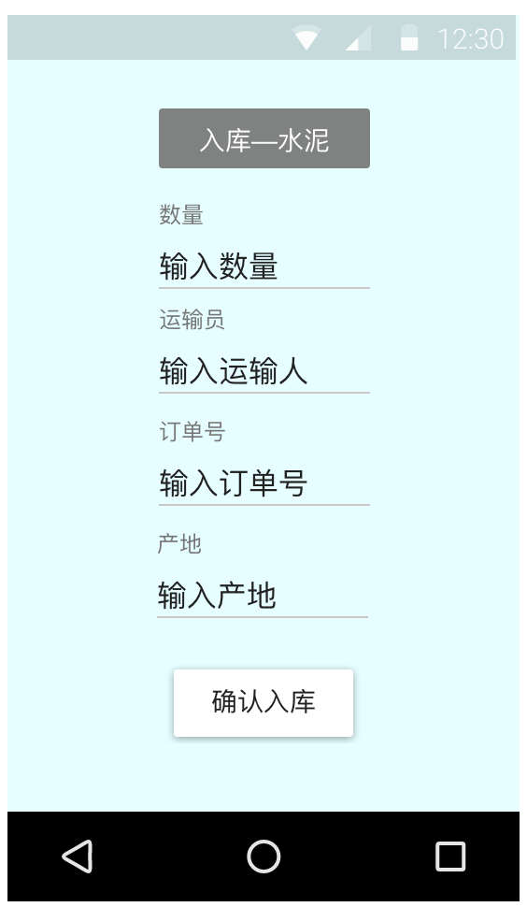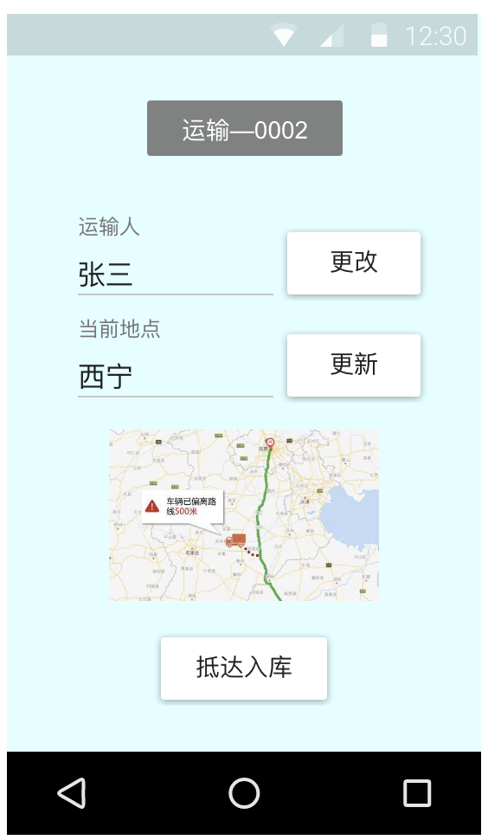

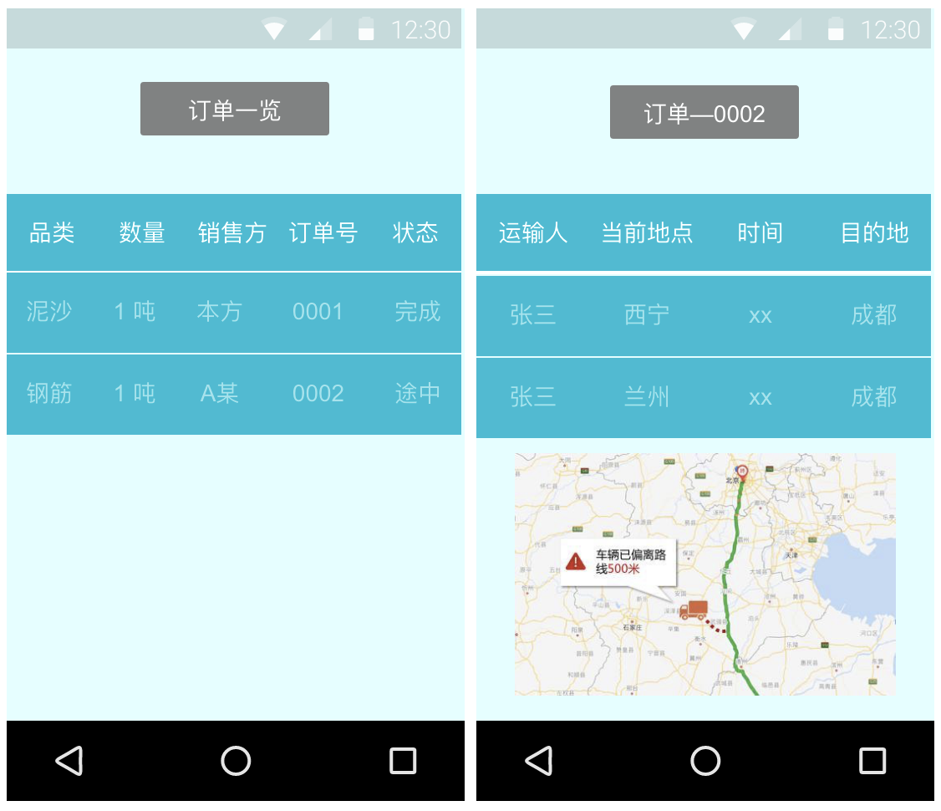

## 设计进度表

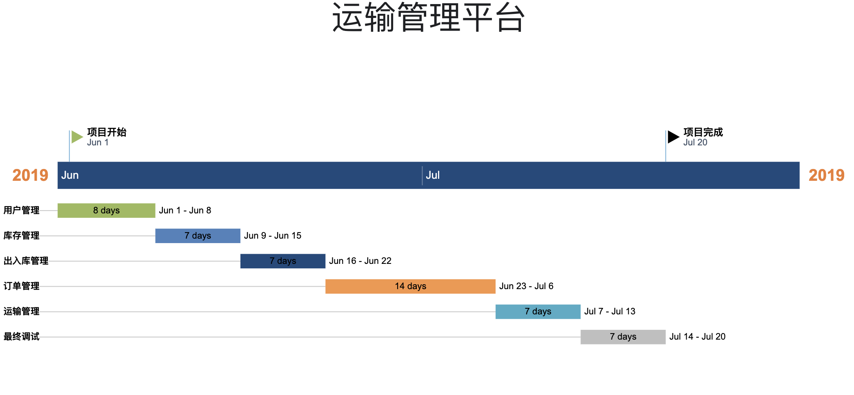

## 成本预估

* + 1. 时间成本

预计将有本项目组人员耗时50天。

其中

预计实现用户管理需要8天。

预计实现库存管理需要7天。

预计实现出入库管理需要7天。

预计实现订单管理需要14天。

预计实现运输管理需要7天。

最终调试预留时间7天。

* + 1. 资金成本

